1. Израчунај: 2/9 ​÷(−6)=
- -1/5
- -11/27
- -1/27
- 1/27

2. Израчунај:

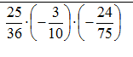
- -1
- 1
- -1/15
- 1/15

3. Израчунај:

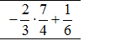
- 1
- -1
- 1/2
- -1/2

4. Израчунај: (−83,36):4=
- 20,84
- -20,84
- -15,84
- -15,84

5.

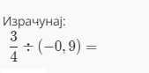
- -51/6
- 5/6
- -15/6
- -5/6

6. Израчунај:

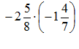
- 4⅚
- 4⁷/₁₀
- 4⅛
- 4⅞

7. За сваки рационалан број важи ​x/0=x:0=0
- Тачно
- Нетачно

8. Израчунај:

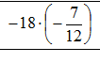
- 9¹/₂
- -15¹/₂
- -10¹/₂
- 10¹/₂

9. Израчунај: (−0,4):(−2,5)=
- 0,1
- 0,16
- 0,111
- 0,25

10. За сваки рационалан број x⋅1=1⋅x=x
- Нетачно
- Тачно

